СЕВЕРО-ЗАПАДНЫЙ ГОСУДАРСТВЕННЫЙ МЕДИЦИНСКИЙ УНИВЕРСИТЕТ
ИМЕНИ И.И.МЕЧНИКОВА
ПРОФЕССИОНАЛЬНАЯ МЕДИЦИНСКАЯ АССОЦИАЦИЯ
ЭНДОКРИНОЛОГОВ САНКТ-ПЕТЕРБУРГА

Актуальные вопросы заболеваний надпочечников и гипофиза
Программа научно-практической конференции
25 мая 2019 года
Санкт-Петербург, улица Кирочная дом 41
Актовый зал клиники имени Э.Э.Эйхвальда

09:30-09:50  09.50-10.00 | Регистрация  Привественное слово главного научного консультанта СЗГМУ имени И.И.Мечникова академика РАН Мазурова В.И.  Приветственное слово Председателя правления Ассоциации эндокринологов СПб, руководителя Центра Патологии Надпочечников профессора Шустова С.Б.
 | Председатели: Шустов С.Б., Великанова Л.И.
10:10-10:50 | Субклинический синдром Кушинга и инциденталомы надпочечников: от диагноза к лечению*  Antonie Tabarin (Бордо)
10:50-11:15 | Методы хроматографии в диагностике заболеваний надпочечников  Ворохобина Н.В., Великанова Л.И. (Санкт-Петербург )
11:15-11:50 | Стероидные профили мочи у пациентов с новообразованиями надпочечников*  Norman Taylor (Лондон)
11.50-12:15 | Лечение болезни Кушинга: взгляд нейрохирурга  Черебилло В.Ю. (Санкт-Петербург)
12:15-12:30 | Клиническая демонстрация  Петрова М.М. (Санкт-Петербург)
12.30-12:50 | Персонификация лечения акромегалии*  Иловайская И.А.(Москва) доклад при поддержке компании Пфайзер Инновации, не входит в программу НМО
12:50-13:05 | Обзор материалов последних конференций по заболеваниям надпочечников  Шафигуллина З.Р. (Санкт-Петербург)
13.10-14.00 | Кофе-брейк  Председатели: Вагапова Г.Р., Ворохобина Н.В., Волкова Н.И.
14:00-14:20 | Диагностика и лечение гиперпролактинемии * доклад при поддержке компании Пфайзер Инновации, не входит в программу НМО
14:20-14:50 | Десять правил надпочечниковой недостаточности  Волкова Н.И. (Ростов-на-Дону)
14:50-15:20 | Недостаточность коры надпочечников в контексте синдрома гипонатриемии  Вагапова Г.Р. (Казань)
15:20-15:50 | Лечебная тактика при новообразованиях надпочечников с субклиническими проявлениями Ромащенко П.Н., Майстренко Н.А., Железняк И.С., Блюмина С.Г. (Санкт-Петербург)
15:50-16:05 | Клиническая демонстрация  Пальцман Ж.В (Санкт-Петербург)
16:05-16:30 | Органосохраняющие операции на надпочечниках: за и против  Лисицын А.А. (Санкт-Петербург)
16:30-16:40 | Дискуссия, закрытие конференции  доклады * - не входят в программу НМО

Документы по учебному мероприятию поданы для аккредитации в системе НМО.

Ответственный секретарь
Мария Буйнова +7(911) 287-12-50
maria9966@mail.ru

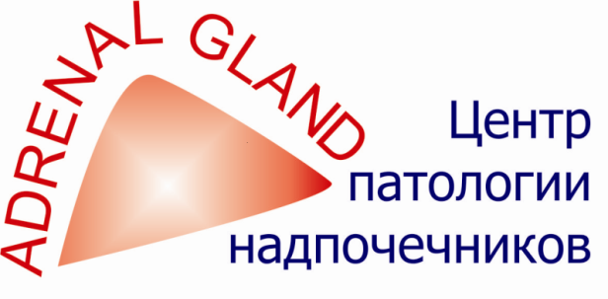

НИГ-2019

